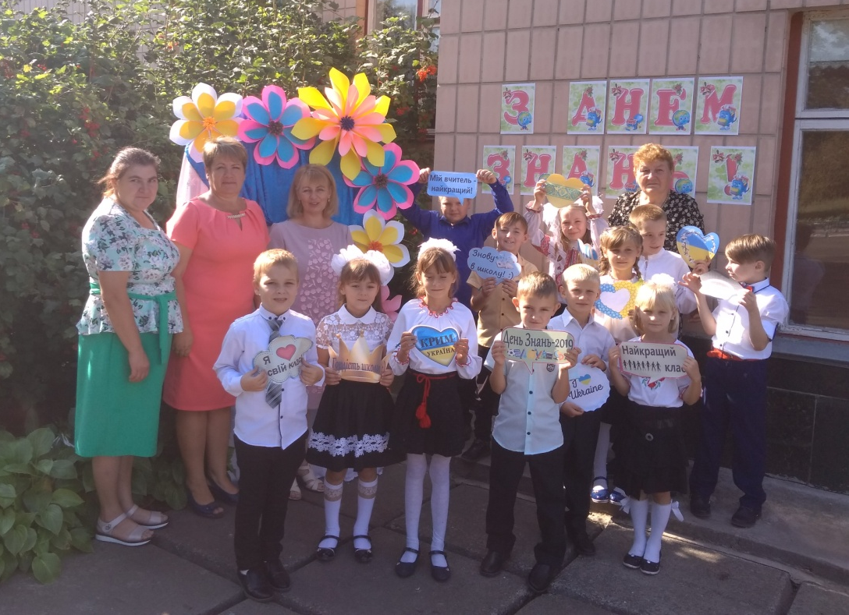

Перша заповідь учителя – любити!

Це, перш за все, життя,
Бо в ньому жити:
Посіяти, плекати і радіти;
І знати, що добро росте,
Що вклав ти частку серця
В це створіння
І мудрість й душу,
Тільки май терпіння,
Бо довго проростає те зерно,
Воно ж бо вічне,
В терніях воно.
А друга заповідь учителя – любити!
З натхненням діяти, творити,
Шукати і знаходить сходи,
І підійматись до зірок,
А кожним кроком є урок.
Ще й третя заповідь учителя – любити!
З своєю совістю дружити,
Щоб час пройшов
Й лови себе на слові:
Дорога вчителя вся виткана з любові!

